**TRƯỜNG ĐẠI HỌC VINH**

**VIỆN KỸ THUẬT VÀ CÔNG NGHỆ**



**TRẦN BÁ THẮNG**

**XÂY DỰNG WEBSITE**

**BÁN QUẦN ÁO TRẺ EM**

**ĐỒ ÁN TỐT NGHIỆP ĐẠI HỌC**

**NGÀNH CÔNG NGHỆ THÔNG TIN**

**Nghệ An – 2019**

**TRƯỜNG ĐẠI HỌC VINH**

**VIỆN KỸ THUẬT VÀ CÔNG NGHỆ**



**XÂY DỰNG WEBSITE**

**BÁN QUẦN ÁO TRẺ EM**

**ĐỒ ÁN TỐT NGHIỆP ĐẠI HỌC**

**NGÀNH CÔNG NGHỆ THÔNG TIN**

**Giảng viên hướng dẫn : TS. Lê Văn Minh**

**Sinh viên thực hiện : Trần Bá Thắng**

**Mã sinh viên : 145D4802010052**

**Lớp : 55K2-CNTT**

**Nghệ An – 2019**

LỜI CAM ĐOAN

Em xin cam đoan đồ án tốt nghiệp “Xây dựng website bán quần áo trẻ em” là kết quả của bản thân học hỏi, tiếp thu và tìm hiểu được sau 5 năm học ở trường từ các thầy cô, bạn bè và sau quá trình nỗ lực. Trong đồ án có một số thông tin, nội dung tham khảo em đã nêu rõ ở phần tài liệu tham khảo. Mọi nội dung em trình bày trong đồ án là trung thực, nếu sai với lời nói của mình em xin chịu hoàn toàn trách nhiệm và chịu mọi kỷ luật của bộ môn và nhà trường đề ra.

*Nghệ An, tháng 5 năm 2019*

**Sinh viên**

**Trần Bá Thắng**

LỜI CẢM ƠN

Hiện nay, với sự phát triển mạnh mẽ của công nghệ thông tin, truyền thông cùng với nhiều ngành công nghệ cao khác đã và đang làm thay đổi khá lớn về đời sống kinh tế, chính trị, văn hoá, xã hội của thế giới. Việc ứng dụng và phát triển công nghệ thông tin, truyền thông đã góp phần phát triển xã hội. Nhất là đối với công nghệ lập trình web đang phát triển mạnh mẽ, nhu cầu của người dùng ngày càng cao. Chính vì lý do đó, theo tôi sinh viên đang theo ngành Công nghệ thông tin phải không ngừng học tập, trau dồi kiến thức chuyên ngành, biết vận dụng kiến thức đã học vào thực tiễn, để đưa công nghệ phát triển hơn nữa.

Lời đầu tiên, em xin chân thành cảm thầy cô trong trường Đại Học Vinh đặc biệt là thầy cô Viện Kỹ thuật và Công nghệ đã giảng dạy, tận tình giúp đỡ và truyền đạt nhiều kiến thức cho em trong những năm học vừa qua.

Em xin gửi lời cảm ơn chân thành tới thầy **Lê Văn Minh** - người hướng dẫn em và giúp em hoàn thành đồ án tốt nghiệp này.

Trong quá trình làm đồ án em còn gặp nhiều khó khăn do lượng kiến thức còn khá hạn chế nên bài báo cáo của em còn nhiều điều thiếu sót. Em rất mong nhận được lời góp ý từ các thầy cô.

Lời cuối cùng, em xin kính chúc thầy cô lời chúc sức khỏe, thành công trong cuộc sống.

***Em xin chân thành cảm ơn!***

**Sinh viên thực hiện**

**Trần Bá Thắng**

DANH MỤC TỪ VIẾT TẮT

|  |  |  |
| --- | --- | --- |
| **TT** | **Chữ viết tắt** | **Nội dung** |
| 1 | CSS | Cascading Style Sheets (Định dạng style) |
| 2 | MVC | Model – View – Controller (là một mẫu [kiến trúc phần mềm](https://vi.wikipedia.org/wiki/Ki%E1%BA%BFn_tr%C3%BAc_ph%E1%BA%A7n_m%E1%BB%81m" \o "Kiến trúc phần mềm) để tạo lập [giao diện người dùng](https://vi.wikipedia.org/wiki/Giao_di%E1%BB%87n_ng%C6%B0%E1%BB%9Di_d%C3%B9ng" \o "Giao diện người dùng) trên máy tính) |
| 3 | HTML | Hypertext Markup Language (Ngôn ngữ đánh dấu siêu văn bản) |
| 4 | SQL | Structured Query Language |

DANH MỤC BẢNG BIỂU

Bảng 2.3.1.1 Chức năng xem thông tin sản phẩm 11

Bảng 2.3.1.2 Chức năng giỏ hàng, thanh toán giỏ hàng 11

Bảng 2.3.1.3 Chức năng đơn hàng 11

Bảng 2.3.1.4 Chức năng đăng nhập 12

Bảng 2.3.1.5 Chức năng đăng ký thành viên 12

Bảng 2.3.1.6 Chức năng tìm kiếm 13

Bảng 2.3.2.1 Chức năng quản lý người dùng 14

Bảng 2.3.2.2 Chức năng quản lý sản phẩm 14

Bảng 2.3.2.4 Chức năng quản lý đơn hàng 15

Bảng 2.3.2.5 Chức năng thống kê, doanh thu 15

Bảng 2.5.1 Khách hàng – tblKhachHang 18

Bảng 2.5.2 Đơn hàng – tblDonHang 18

Bảng 2.5.3 Chi tiết đơn hàng - tblChiTiet 19

Bảng 2.5.4 Đánh giá – tblDanhGia 19

Bảng 2.5.5 Danh mục – tblDanhMuc 19

Bảng 2.5.6 Sản phẩm - tblSanpham 20

DANH MỤC HÌNH VẼ, ĐỒ THỊ

Hình 1.3.1 Mô hình MVC 7

Hình 2.5. 1 Mô hình ER 20

Hình 3.1.1 Trang chủ 21

Hình 3.1. 2 Trang chủ 22

Hình 3.1. 3 Trang chi tiết sản phẩm 22

Hình 3.1. 4 Trang giỏ hàng 23

Hình 3.1. 5 Trang đăng ký/ đăng nhập 23

Hình 3.1. 6 Trang chi tiết đơn hàng 24

Hình 3.2. 1 Trang quản trị 24

Hình 3.2. 2 Trang quản lý sản phẩm 25

Hình 3.2. 3 Trang quản lý sản phẩm 25

Hình 3.2. 4 Trang danh mục 26

Hình 3.2. 5 Trang quản lý khách hàng 26

Hình 3.2. 6 Trang quản lý khách hàng 27

Hình 3.2. 7 Trang đơn hàng 27

Hình 3.2. 8 Trang đơn hàng 28

**MỤC LỤC**

**Trang**

LỜI CAM ĐOAN i

LỜI CẢM ƠN ii

DANH MỤC TỪ VIẾT TẮT iii

DANH MỤC BẢNG BIỂU iv

DANH MỤC HÌNH VẼ, ĐỒ THỊ v

1. Tên đề tài 1

2. Lý do chọn đề tài 1

3. Mục đích thực hiện 1

4. Nội dung thực hiện 2

5. Phạm vi thực hiện 2

6. Cấu trúc đồ án 3

CHƯƠNG 1. TỔNG QUAN VỀ ĐỀ TÀI 4

1.1. Phương pháp nghiên cứu 4

1.2. Ý nghĩa thực tiễn của đề tài 4

*1.2.1. Đối với người dùng website* 4

*1.2.2. Đối với cá nhân sinh viên* 4

1.3. Lựa chọn công cụ cài đặt và ngôn ngữ lập trình 4

*1.3.1. Hệ quản trị cơ sở dữ liệu SQL Server* 4

*1.3.2. Ngôn ngữ thiết kế giao diện: HTML, CSS, JAVA.* 5

*1.3.3. Mô hình MVC* 6

CHƯƠNG 2: PHÂN TÍCH VÀ THIẾT KẾ HỆ THỐNG WEBSITE 8

2.1. Khái quát vấn đề 8

*2.1.1. Tìm hiểu bài toán* 8

*2.1.2. Mô tả bài toán* 8

2.2. Yêu cầu sử dụng 9

*2.2.1. Người dùng* 9

*2.2.2. Quản trị* 10

2.3. Phân tích hệ thống chức năng 10

*2.3.1. Xử lý thông tin của khách hàng* 10

*2.3.2. Xử lý thông tin của quản trị* 14

2.4. Mô hình Use Case 16

*2.4.1. Người dùng* 16

*2.4.2. Quản trị* 17

2.5. Thiết kế cơ sở dữ liệu 18

CHƯƠNG 3: GIỚI THIỆU WEBSITE BÁN QUẦN ÁO 21

3.1. Giao diện Website 21

3.2.Trang quản trị 24

KẾT LUẬN 29

TÀI LIỆU THAM KHẢO 30

# MỞ ĐẦU

1. Tên đề tài

Xây dựng Website bán quần áo trẻ em.

2. Lý do chọn đề tài

Hiện nay, trong thời đại 4.0 cùng với sự phát triển của công nghệ và nền phát triển của đất nước thì ngành thời trang cũng rất cần thiết và quan trọng. Cùng với quá trình đó, nhu cầu tiêu dùng của người dân cũng tăng mạnh cả về lượng và chất. Những năm trước đây, chúng ta mới chỉ có ước mơ là “ăn no mặc ấm” thì bây giờ mọi chuyện đã thay đổi. Mọi người đều có một cách suy nghĩ là “ăn ngon mặc đẹp”. Đó cũng chính là một mục tiêu mà cuộc sống hiện đại mang lại.

Trong đại bộ phận dân số thì trẻ em cũng chiếm một tỷ lệ tương đối lớn. Tuy trẻ em chưa có nhận thức về trang phục nhưng đã có được sự quan tâm đặc biệt của bậc cha mẹ, họ không chỉ muốn con mình được mặc những bộ quần áo thoải mái mà còn phải đẹp. Do khách hàng là trẻ em nên có thị hiếu cao bởi trẻ em phát triển rất nhanh chóng.

Như chúng ta thấy rằng trong thị trường hiện nay thì việc cạnh tranh về kinh doanh ngày càng trở nên quyết liệt hơn bao giờ các công ty lớn đều chú tâm đến việc làm thỏa mãn nhu cầu của khách hàng một cách tốt nhất để khách hàng của mình tới với mình nhiều hơn. Với lợi thế của công nghệ Internet nên việc truyền tải thông tin về sản phẩm nhanh chóng, thuận tiện. Kết hợp với việc giao hàng tận nơi, là thông qua bưu điện và ngân hàng để thanh toán, càng tăng thêm thuận lợi để loại hình này phát triển. Nên nhiều website thương mại điện tử đã ra đời nhằm để đáp ứng cho người tiêu dùng trên toàn quốc cũng như quốc tế thông qua hệ thống website khách hàng có thể đặt mua các mặt hàng cần thiết.

Nắm bắt được nhu cầu đó, em đã chọn đề tài “***Xây dựng website bán quần áo trẻ em***” cho đồ án tốt nghiệp của mình.

3. Mục đích thực hiện

* Xây dựng được một website bán quần áo trực tuyến thực tiễn.
* Mở mang kiến thức cho chính bản thân.

4. Nội dung thực hiện

Ứng dụng những kiến thức đã được học và qua quá trình khảo sát thực tế, em đã quyết định chọn đề tài **“*Xây dựng website bán quần áo trẻ em*”** áp dụng thực tiễn đã được học tại Viện Kỹ thuật và Công nghệ, trường đại học Vinh cùng với đó là quá trình tìm hiểu tại các trang web bán quần áo trực tuyến để xây dựng website với mục đích để bán và giới thiệu những mẫu quần áo đẹp, hợp thời trang và chất lượng đến tay người tiêu dùng, với các sản phẩm chi tiết và giá cả phù hợp, chính xác. Website nhằm:

*Giúp khách hàng:*

* Tìm kiếm những thông tin về sản phẩm từ hệ thống và đặt mua mặt hàng này. Nếu khách hàng không mua mà chỉ vào website để tìm hiểu, tham khảo mặt hàng, thì phải đặt ra những yêu cầu đối với nhà cung cấp sản phẩm là phải làm thế nào để thu hút khách hàng, để họ mua sản phẩm của mình, đồng thời khách hàng có thể thực hiện giao dịch trực tuyến trên hệ thống bằng nhiều hình thức thanh toán.
* Thực hiện thao tác tìm kiếm nhanh, hiệu quả, bên cạnh đó còn giúp cho khách hàng tiết kiệm được thời gian, chi phí.
* Hệ thống có chức năng tiện lợi đó là chức năng giỏ hàng, thống kê số lượng mặt hàng mà khách hàng chọn để thực hiện giao dịch mua bán, khách hàng có thể thay đổi số lượng hàng cần mua.

*Giúp người quản lý:*

* Trong vấn đề về quản lý khách hàng, quản lý thông tin cũng như quản lý về nguồn tìm kiếm của khách hàng.
* Thêm, sửa, xóa thông tin sản phẩm và thông tin khách hàng, kiểm tra và xử lý đơn hàng

5. Phạm vi thực hiện

a) Thời gian:

- Từ 11/02/2019 đến 26/05/2019 (Học kỳ II năm học 2018-2019)

b) Đối tượng

- Website bán quần áo trẻ em

- Ngôn ngữ lập trình HTML, JAVA, CSS...

6. Cấu trúc đồ án

Đồ án gồm các nội dung:

* Mở đầu: Các thông tin khái quát của đồ án.
* Chương 1: Tổng quan về đề tài.
* Chương 2: Phân tích và thiết kế hệ thống website.
* Chương 3: Giới thiệu Website bán quần áo.
* Kết luận: Kết quả đạt được, hạn chế của đề tài và hướng phát triển.

CHƯƠNG 1. TỔNG QUAN VỀ ĐỀ TÀI

Chương 1 là chương sẽ trình bày về:

* Phương pháp nghiên cứu, ý nghĩa thực tiễn của đề tài.
* Tìm hiểu về SQL Server, ngôn ngữ lập trình HTML, ngôn ngữ CSS, ngôn ngữ Java.

1.1. Nội dung nghiên cứu

* Tìm hiểu kỹ thuật mua và bán hàng từ các trang bán hàng nổi bật.
* Chức năng quản trị danh mục, sản phẩm.
* Chức năng quản trị và xử lý đơn hàng.
* Chức năng quản lý menu.
* Chức năng liên hệ, hỗ trợ.
* Chức năng quản trị thông tin thành viên, khách hàng.
* Chức năng quản lý theo dõi giao hàng.
* Chức năng thống kê, quản trị.

1.2. Ý nghĩa thực tiễn của đề tài

*1.2.1. Đối với người dùng website*

* Có thể tra cứu về các thông tin sản phẩm mình chọn nhanh chóng, đầy đủ.
* Mua hàng dễ dàng, nhanh chóng, ít tốn kém, hàng hóa chất lượng và nhận được sự phục vụ nhiệt tình của nhân viên website.

*1.2.2. Đối với cá nhân sinh viên*

Tạo được một website thân thiện, đơn giản và hiệu quả hơn. Qua đó tiếp nhận thêm được nhiều kiến thức quan trọng, nâng cao khả năng lập trình của bản thân và hoàn thành tốt đồ án tốt nghiệp của mình.

1.3. Lựa chọn công cụ cài đặt và ngôn ngữ lập trình

*1.3.1. Hệ quản trị cơ sở dữ liệu SQL Server*

* MS SQL Server là một hệ quản trị CSDL quan hệ cho mạng máy tính hoạt động theo mô hình khách/chủ (client/server) cho phép nhiều người dùng truy xuất đến CSDL tại cùng một thời điểm.
* Quản lý người dùng, đảm bảo việc truy nhập hợp lệ và quyền hạn của người dùng.
* Quản trị CSDL
* Ưu điểm của SQL Server
* Tính bảo mật cao
* Đảm bảo CSDL luôn sẵn sàng
* Hỗ trợ lập trình
* Nâng cao khả năng quản lý, khai thác thông tin dữ liệu
* Nhược điểm
* Truy xuất dữ liệu không nhanh bằng các công cụ khác.
* Chiếm khá nhiều dung lượng bộ nhớ.

*1.3.2. Ngôn ngữ thiết kế giao diện: HTML, CSS, JAVA.*

* **Ngôn ngữ HTML**

**HTML** ([tiếng Anh](https://vi.wikipedia.org/wiki/Ti%E1%BA%BFng_Anh" \o "Tiếng Anh), viết tắt cho *HyperText Markup Language*, hay là "Ngôn ngữ Đánh dấu Siêu văn bản") là một [ngôn ngữ đánh dấu](https://vi.wikipedia.org/wiki/Ng%C3%B4n_ng%E1%BB%AF_%C4%91%C3%A1nh_d%E1%BA%A5u" \o "Ngôn ngữ đánh dấu) được thiết kế ra để tạo nên các [trang web](https://vi.wikipedia.org/wiki/Website" \o "Website) với các mẩu thông tin được trình bày trên [World Wide Web](https://vi.wikipedia.org/wiki/World_Wide_Web). Cùng với [CSS](https://vi.wikipedia.org/wiki/CSS) và [JavaScript](https://vi.wikipedia.org/wiki/JavaScript), HTML tạo ra bộ ba nền tảng kỹ thuật cho [World Wide Web](https://vi.wikipedia.org/wiki/World_Wide_Web).

HTML dùng để mô tả cấu trúc, các thuộc tính liên quan đến cách hiển thị của một đoạn văn bản nào đấy ra trình duyệt. Các phần tử HTML là các khối xây dựng nên các trang web và được biểu diễn bằng các thẻ.

* **Ngôn ngữ CSS**
* CSS là viết tắt của cụm từ “Cascading Style Sheet”, nó là một ngôn ngữ quy định cách trình bày của các tag HTML trên trang web.
* CSS quy định cách hiển thị nội dung của các thẻ HTML trên các trình duyệt gần như giống nhau, bằng cách quy định các thuộc tính cho thẻ HTML đó.
* Mỗi một lệnh của CSS sẽ có nhiệm vụ định dạng một phần nhất định của HTML ví dụ như: font chữ, đường viền, màu sắc, hình ảnh...
* **Ngôn ngữ lập trình Java**
* **Java** là một Ngôn ngữ lập trình hướng đối tượng và dựa trên các lớp class. Khác với phần lớn ngôn ngữ lập trình thông thường, thay vì [biên dịch](https://vi.wikipedia.org/wiki/Tr%C3%ACnh_bi%C3%AAn_d%E1%BB%8Bch" \o "Trình biên dịch) [mã nguồn](https://vi.wikipedia.org/wiki/M%C3%A3_ngu%E1%BB%93n" \o "Mã nguồn) thành [mã máy](https://vi.wikipedia.org/wiki/Ng%C3%B4n_ng%E1%BB%AF_m%C3%A1y" \o "Ngôn ngữ máy) hoặc [thông dịch](https://vi.wikipedia.org/wiki/Tr%C3%ACnh_th%C3%B4ng_d%E1%BB%8Bch" \o "Trình thông dịch) mã nguồn khi chạy, Java được thiết kế để biên dịch mã nguồn thành [bytecode](https://vi.wikipedia.org/wiki/Bytecode), bytecode sau đó sẽ được môi trường thực thi (runtime environment) chạy.
* Java là một trong những ngôn ngữ lập trình phổ biến nhất và có rất nhiều lý do để học Java. Có thể liệt kê 12 tính năng được được đánh giá cao về Java : Simple(đơn giản), Object-Oriented(hướng đối tượng), Portable(di động), (Platform independent) nền tảng độc lập, Secured bảo đảm), Robust(mạnh mẽ), Architecture neutral(kiến trúc trung tính), Interpreted (giải thích), High Performance(Hiệu suất cao), Multithreaded(đa luồng), Distributed(phân phối) và Dynamic(năng động).

*1.3.3. Mô hình MVC*

Model – View – Controller (MVC) là một mẫu thiết kế nhằm mục tiêu chia tách phần Giao diện và Code để dễ quản lý, phát triển và bảo trì. MVC chia ứng dụng phần mềm ra làm 3 phần có tương tác với nhau là Model (Dữ liệu), View (Giao diện), Controller (Code điều khiển tương tác giữa Model và View cũng như nghiệp vụ (Business).

Trong mô hình này thì:

* **Model**: có nhiệm vụ thao tác với cơ sở dữ liệu, nghĩa là nó sẽ chứa tất cả các hàm, các phương thức truy vấn trực tiếp với dữ liệu và controller sẽ thông qua các hàm, phương thức đó để lấy dữ liệu rồi gửi qua View.
* **View**: có nhiệm vụ tiếp nhận dữ liệu từ controller và hiển thị nội dung sang các đoạn mã HTML, bạn có thể hiểu nôm na đây người ta còn gọi là thành phần giao diện.
* **Controller**: đóng vai trò trung gian giữa Model và View. Nó có nhiệm vụ tiếp nhận yêu cầu từ client sau đó xử lý request, load model tương ứng và gửi data qua view tương ứng rồi trả kết quả về cho client.

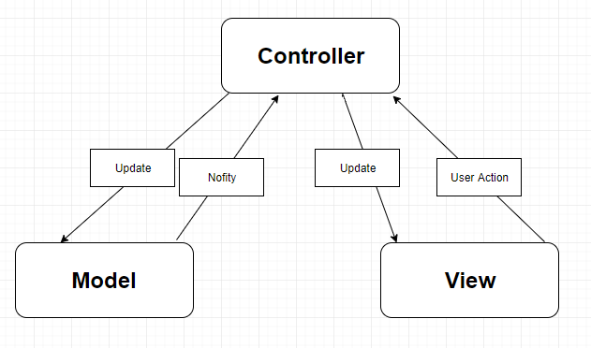

Hình 1.3. Mô hình MVC

**Ưu điểm và nhược điểm của mô hình MVC:**

* Ưu điểm:
* Hệ thống phân ra từng phần nên dễ dàng phát triển
* Chia thành nhiều modun nhỏ nên nhiều người có thể làm chung dự án
* Vấn đề bảo trì cũng tương đối tốt, dễ nâng cấp
* Nhược điểm:
* Hệ thống sẽ chạy chậm
* Xây dựng cầu kỳ và mất thời gian để xây dựng thư viện, cấu trúc

CHƯƠNG 2: PHÂN TÍCH VÀ THIẾT KẾ HỆ THỐNG WEBSITE

2.1. Khái quát vấn đề

*2.1.1. Tìm hiểu bài toán*

* Bài toán giới thiệu sản phẩm hiện nay chủ yếu nhằm mục đích giới thiệu các sản phẩm quần áo.
* Khi khách hàng muốn mua quần áo, khách hàng phải tới xem tận nơi người bán mà vẫn có thể chưa tìm được bộ quần áo ưng ý và giá cả chưa hợp với túi tiền, khi ngại hỏi thì khách hàng cũng khó lòng nắm bắt được cái mình mong muốn.

Bên cạnh đó website có vai trò như một kênh trung gian giúp người mua và người bán có thể tìm kiếm được sản phẩm mà mình mong muốn.

Nắm được cách cách vận dụng các kiến thức đã học về phân tích thiết kế hệ thống cũng như các kiến thức về lập trình vào quá trình xây dựng website.

*2.1.2. Mô tả bài toán*

* Thông tin cần lưu trữ
* Thông tin admin: Tên dùng để đăng nhập, mật khẩu, tên đầy đủ, email, vai trò.
* Thông tin sản phẩm: Tên sản phẩm, chi tiết sản phẩm, danh mục của sản phẩm, giá cả, đánh giá, ảnh sản phẩm, tình trạng kho hàng…
* Thông tin danh mục sản phẩm: Tên danh mục, mô tả…
* Thông tin khách hàng: Tên khách hàng, ID khách hàng, email...
* Thông tin đơn hàng: ID đơn hàng, thông tin của khách đặt (họ tên, email), thông tin thanh toán (địa chỉ, email, số điện thoại), thông tin sản phẩm, tình trạng đơn hàng...
* Quy trình xử lý
* Sau khi khách truy cập vào website, khách hàng có thể truy cập theo các mục trên menu theo sở thích. Khách xem các sản phẩm mình muốn mua rồi thêm vào giỏ hàng. Sau khi lựa chọn hết các sản phẩm khách hàng bấm vào thanh toán để chuyển đến trang đặt hàng. Để đặt hàng thì khách hàng phải đăng ký thành viên. Sau khi đăng ký thành công thì đăng nhập và tiến hành thanh toán.

2.2. Yêu cầu sử dụng

*2.2.1. Người dùng*

Khi khách hàng truy cập website hệ thống sẽ cho phép sử dụng các chức năng sau:

* + *Chức năng xem thông tin sản phẩm:*

Tất cả các sản phẩm hiển thị trên website sẽ được hiển thị đầy đủ dữ liệu về sản phẩm như: kiểu dáng sản phẩm, giá cả sản phẩm…

Các sản phẩm sẽ được phân loại theo từng chủng loại.

Trang chi tiết sản phẩm hiển thị đầy đủ thông tin của sản phẩm bao gồm: Tên, ảnh sản phẩm, giá cả, mô tả sản phẩm.

* *Chức năng giỏ hàng, thanh toán giỏ hàng:*

Nếu khách hàng đã xem về sản phẩm và ưng ý có ý định muốn mua thì người đó có thể đặt mua sản phẩm ngay tại Website thông qua chức năng giỏ hàng mà không cần phải đến trực tiếp tại cửa hàng.

Giỏ hàng được hiển thị như giỏ hàng trong thực tế có thể thêm bớt số lượng sản phẩm đã được thêm vào giỏ, thanh toán thành tiền các sản phẩm đã mua. Chỉ thành viên website mới được sử dụng chức năng này.

* + *Chức năng đơn hàng:*

Khi khách hàng lựa chọn và thêm vào giỏ hàng sản phẩm nào đó, nó sẽ hiển thị trong đơn hàng, khách hàng đăng nhập để xem đơn hàng.

Khi đăng nhập tài khoản khách hàng xem được đơn hàng và chi tiết đơn hàng.

Bắt buộc khách hàng phải đăng ký thành viên nếu muốn xem đơn hàng. Dữ liệu mà khách hàng đăng ký sẽ được hệ thống lưu lại.

* + *Chức năng đăng ký thành viên và đăng nhập hệ thống:*

Khách hàng đăng nhập hoặc đăng ký thành viên của website khi muốn sử dụng các dịch vụ trên website.

* + *Chức năng liên hệ phản hồi:*

Khách hàng có thể liên hệ, đóng góp ý kiến về tất cả vấn để của sản phẩm.

*2.2.2. Quản trị*

Admin có quyền kiểm soát, quản lý mọi hoạt động của hệ thống. Người này được cấp user và password để đăng nhập hệ thống thực hiện chức năng của mình:

* + *Chức năng quản lý người dùng:*

Người quản lý sẽ có quyền xem danh sách người dùng, thêm, sửa, xóa các tài khoản trên website, và tất cả các quyền khác.

* + *Chức năng quản lý sản phẩm sản phẩm:*

Người quản trị sẽ có quyền xem danh sách sản phẩm.

Thêm, sửa, xóa, cập nhật các sản phẩm trên website, Các thông tin sản phẩm như: tên, hình, giá, khuyến mãi, số lượng...

* + *Chức năng quản lý đơn hàng:*

Quản lý xem thông tin, xóa đơn hàng.

* + *Chức năng thống kê doanh thu:*

Thống kê doanh thu của đơn hàng theo tháng năm.

2.3. Phân tích hệ thống chức năng

*2.3.1. Xử lý thông tin của khách hàng*

* + *Chức năng xem thông tin sản phẩm:*

|  |  |
| --- | --- |
| Mô tả | Cung cấp hiển thị các mặt hàng trên trang chủ và thông tin chi tiết một loại mặt hàng nào đó trên trang chi tiết. |
| Đầu vào | Khách hàng click vào trang chủ, click vào ảnh sản phẩm để xem chi tiết sản phẩm. |
| Quá trình xử lý | Khi sản phẩm đã được chọn, website sẽ hiển thị đến trang chi tiết sản phẩm.  Hiển thị các thông tin chính như tên hãng sản xuất, thông tin chi tiết của sản phẩm, mô tả sản phẩm, giá…  Khách hàng có thể đánh giá chất lượng sản phẩm trong trang chi tiết sản phẩm.  Khi click vào mua hàng, sẽ chuyển đến trang giỏ hàng.  Click vào thanh toán sẽ hiển thị khung đăng kí hoặc đăng nhập. |
| Đầu ra | Thông tin về sản phẩm sau khi đã được chọn. |

Bảng 2.3.1. Chức năng xem thông tin sản phẩm

* *Chức năng giỏ hàng, thanh toán giỏ hàng:*

|  |  |
| --- | --- |
| Mô tả | Cung cấp hiển thị các sản phẩm đã được thêm vào giỏ hàng. |
| Đầu vào | Sau khi khách hàng click vào thêm giỏ hàng. |
| Quá trình xử lý | Sau khi chọn hàng, mã hàng được lưu vào trong cookie của máy.  Khi khách hàng muốn xem giỏ hàng thì mã sản phẩm sẽ được gửi đến Server xử lý và gửi lại cho khách hàng danh sách chi tiết về sản phẩm. |
| Đầu ra | Đưa ra danh sách sản phẩm khách hàng đã mua.  Tổng số tiền của giỏ hàng. |

Bảng 2.3.1. Chức năng giỏ hàng, thanh toán giỏ hàng

* *Chức năng đơn hàng:*

|  |  |
| --- | --- |
| Mô tả | Cung cấp hiển thị đơn hàng và chi tiết đơn hàng mà khách hàng đã đặt qua trang web. |
| Đầu vào | Sau khi khách hàng đăng nhập, click vào đơn hàng để xem đơn hàng.  Khách hàng có thể biết trạng thái đơn hàng đang giao hay đã nhận.  Khách hàng có thể xác nhận đã nhận sản phẩm và hủy đơn hàng. |
| Quá trình xử lý | Khi khách hàng thêm sản phẩm vào giỏ, đăng nhập để kiểm tra đơn hàng. |
| Đầu ra | Đưa ra thông tin đơn hàng mà khách hàng đã đặt. |

Bảng 2.3.1. Chức năng đơn hàng

* *Chức năng đăng nhập:*

|  |  |
| --- | --- |
| Mô tả | Cung cấp chưng năng đăng nhập tài khoản user cho khách hàng. |
| Đầu vào | Thông tin đăng nhập: Tên đăng nhập, mật khẩu. |
| Quá trình xử lý | Kết nối cơ sở dữ liệu so sánh thông tin đăng nhập có trùng với một thành viên không.  Tạo phiên đăng nhập cho người dùng mới. |
| Đầu ra | Thông báo đã đăng nhập thành công hay chưa. |

Bảng 2.3.1. Chức năng đăng nhập

* *Chức năng đăng ký thành viên:*

|  |  |
| --- | --- |
| Mô tả | Cung cấp chức năng đăng kí thành viên để khách hàng mua hàng và kiểm tra đơn hàng. |
| Đầu vào | Khi khách hàng vào trang chủ, chọn đăng ký. |
| Quá trình xử lý | Hệ thống sẽ yêu cầu người dùng nhập các thông tin bắt buộc: Thông tin cá nhân bắt buộc: Họ Tên, Ngày sinh, Email, Username, Password, số điện thoại.  Kiểm tra kết quả nhập của khách hàng: kiểm tra tính hợp lệ của form.  Kiểm tra trong CSDL đã tồn tại Username, Email hay chưa, nếu chưa thì lưu vào CSDL, trùng thì thông báo lỗi khách hàng này đã đăng kí để thực hiện lại. |
| Đầu ra | Hiện thi thông tin khi khách hàng đăng ký thành công hay không thành công. |

Bảng 2.3.1. Chức năng đăng ký thành viên

* *Chức năng tìm kiếm:*

|  |  |
| --- | --- |
| Mô tả | Chức năng tìm kiếm thông tin theo các thông tin mà người dùng chọn. |
| Đầu vào | Chọn giá cần tìm, chọn loại sản phẩm cần tìm, chọn tên sản phẩm cần tìm. |
| Quá trình xử lý | Kiểm tra sự tương thích của thông tin được đem vào từ đầu vào.  Kết nối với cơ sở dữ liệu. |
| Đầu ra | Kết quả tìm kiếm được hiện thị ra hoặc không tìm thấy điều kiện thỏa mãn. |

Bảng 2.3.1. Chức năng tìm kiếm

* *Chức năng liên hệ, phản hồi:*

|  |  |
| --- | --- |
| Mô tả | Khách hàng có thể gửi ý kiến đóng góp cho công ty. |
| Đầu vào | Khách hàng vào trang liên hệ để xem thông tin và phẩn hồi. |
| Quá trình xử lý | Khách hàng cần nhập tên và Email để phản hồi.  Hệ thống đưa ra một form cho khách hàng nhâp nội dung.  Lưu lại trong CSDL. |
| Đầu ra | Thông báo cho khách hàng đã gửi thành công hay không. |

Bảng 2.3.1. Chức năng liên hệ, phản hồi

*2.3.2. Xử lý thông tin của quản trị*

* *Chức năng quản lý người dùng:*

|  |  |
| --- | --- |
| Mô tả | Liệt kê danh sách các khách hàng đã đăng ký thành viên của website.  Thêm người dùng vào danh sách người dùng.  Xóa người dùng ra khỏi danh sách.  Cập nhật sửa thông tin cho người dùng. |
| Đầu vào | Các thông tin khách hàng được đăng ký từ phía người dùng. |
| Quá trình xử lý | Kết nối đến cơ sở dữ liệu. |
| Đầu ra | Hiện thị danh sách khách hàng và thông tin. |

Bảng 2.3.2. Chức năng quản lý người dùng

* *Chức năng quản lý sản phẩm:*

|  |  |
| --- | --- |
| Mô tả | Liệt kê danh sách các sản phẩm của trang web.  Thêm sản phẩm vào danh sách sản phẩm.  Xóa sản phẩm ra khỏi danh sách.  Cập nhật sửa thông tin cho sản phẩm. |
| Đầu vào | Lấy thông tin sản phẩm từ cơ sở dữ liệu : Tên sản phẩm, mã sản phẩm, loại sản phẩm, giá cả, số lượng. |
| Quá trình xử lý | Kết nối đến cơ sở dữ liệu. |
| Đầu ra | Hiện thị danh sản phẩm và thông tin sản phẩm. |

Bảng 2.3.2. Chức năng quản lý sản phẩm

* *Chức năng quản lý đơn hàng:*

|  |  |
| --- | --- |
| Mô tả | Liệt kê danh sách các đơn hàng.  Xem thông tin trạng thái đơn hàng.  Cập nhật, hủy và xóa đơn hàng. |
| Đầu vào | Các đơn hàng. |
| Quá trình xử lý | Kết nối đến CSDL. |
| Đầu ra | Hiện thị danh sách trả về đơn hàng. |

Bảng 2.3.2. Chức năng quản lý đơn hàng

* *Chức năng thống kê, doanh thu:*

|  |  |
| --- | --- |
| Mô tả | Liệt kê doanh thu của công ty. |
| Đầu vào | Thống kê từ các đơn hàng theo tháng và năm. |
| Quá trình xử lý | Kết nối đến CSDL. |
| Đầu ra | Hiện thị doanh số đạt được từ trang web. |

Bảng 2.3.2. Chức năng thống kê, doanh thu

2.4. Mô hình Use Case

*2.4.1. Người dùng*

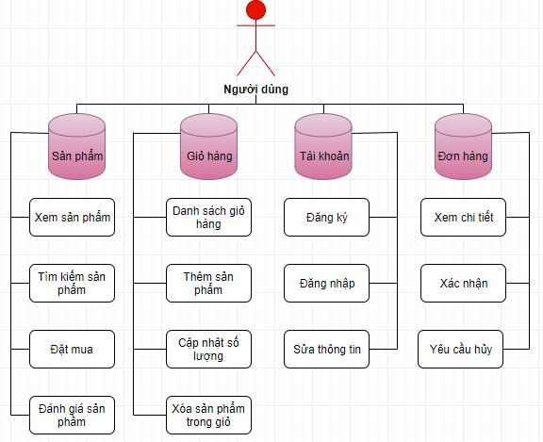

Hình 2.4. Mô hình người dùng

*2.4.2. Quản trị*

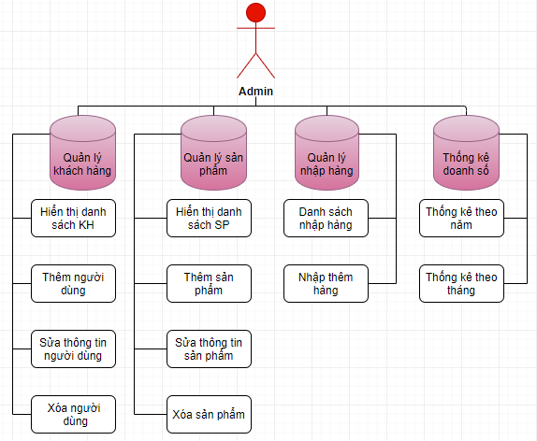

Hình 2.4. Mô hình quản trị

2.5. Thiết kế cơ sở dữ liệu

* + *Khách hàng - tblKhachHang*

|  |  |  |  |  |
| --- | --- | --- | --- | --- |
| **STT** | **Tên trường** | **Dữ liệu** | **Ràng buộc** | **Ghi chú** |
| 1 | maKhachHang | int | PK | Mã khách hàng |
| 2 | hoVaTen | nvarchar(50) |  | Họ và tên |
| 3 | tenDangNhap | nvarchar(50) | Unique | Tên đăng nhập |
| 4 | matKhau | nvarchar(50) |  | Mật khẩu |
| 5 | soDienThoai | nvarchar(5) |  | Số điện thoại |
| 6 | diaChi | nvarchar(max) |  | Địa chỉ |
| 7 | capBac | int |  | Cấp bậc |

Bảng 2.5. Khách hàng – tblKhachHang

* + *Đơn hàng - tblDonHang*

|  |  |  |  |  |
| --- | --- | --- | --- | --- |
| **STT** | **Tên trường** | **Dữ liệu** | **Ràng buộc** | **Ghi chú** |
| 1 | maDonHang | int | PK | Mã đơn hàng |
| 2 | maKhachHang | int | FK | Mã khách hàng |
| 3 | soDienThoai | nvarchar(50) |  | Số điện thoại |
| 4 | diaChi | nvarchar(max) |  | Địa chỉ |
| 5 | trangThai | int |  | Trạng thái |
| 6 | tongTien | int |  | Tổng tiền |
| 7 | ngayTao | date |  | Ngày tạo |

Bảng 2.5. Đơn hàng – tblDonHang

* + *Chi tiết đơn hàng - tblChiTiet*

|  |  |  |  |  |
| --- | --- | --- | --- | --- |
| **STT** | **Tên trường** | **Dữ liệu** | **Ràng buộc** | **Ghi chú** |
| 1 | maChiTiet | int | PK | Mã chi tiết |
| 2 | maDonHang | int | FK | Mã đơn hàng |
| 3 | maSanPham | int | FK | Mã sản phẩm |
| 4 | soLuong | int |  | Số lượng |
| 5 | thanhTien | int |  | Thành tiền |

Bảng 2.5. Chi tiết đơn hàng - tblChiTiet

* + *Đánh giá - tblDanhGia*

|  |  |  |  |  |
| --- | --- | --- | --- | --- |
| **STT** | **Tên trường** | **Dữ liệu** | **Ràng buộc** | **Ghi chú** |
| 1 | maDanhGia | int | PK | Mã đánh giá |
| 2 | maSanPham | int | FK | Mã sản phẩm |
| 3 | maKhachHang | int | FK | Mã khách hàng |
| 4 | diemDanhGia | int |  | Điểm đánh giá |
| 5 | binhLuan | nvarchar(max) |  | Bình luận |

Bảng 2.5. Đánh giá – tblDanhGia

* + *Danh mục - tblDanhMuc*

|  |  |  |  |  |
| --- | --- | --- | --- | --- |
| **STT** | **Tên trường** | **Dữ liệu** | **Ràng buộc** | **Ghi chú** |
| 1 | maDanhMuc | int | PK | Mã danh mục |
| 2 | tenDanhMuc | nvarchar(100) |  | Tên danh mục |

Bảng 2.5. Danh mục – tblDanhMuc

* + *Sản phẩm - tblSanPham*

|  |  |  |  |  |
| --- | --- | --- | --- | --- |
| **STT** | **Tên trường** | **Dữ liệu** | **Ràng buộc** | **Ghi chú** |
| 1 | maSanPham | int | PK | Mã sản phẩm |
| 2 | tenSanPham | nvarchar(50) |  | Tên sản phẩm |
| 3 | maDanhMuc | int | FK | Mã danh mục |
| 4 | giaSanPham | int |  | Giá bán |
| 5 | linkSanPham | nvarchar(max) |  | Hình ảnh |
| 6 | giaNhap | int |  | Giá nhập |

Bảng 2.5. Sản phẩm - tblSanpham

**Mô hình ER dữ liệu chi tiết:**

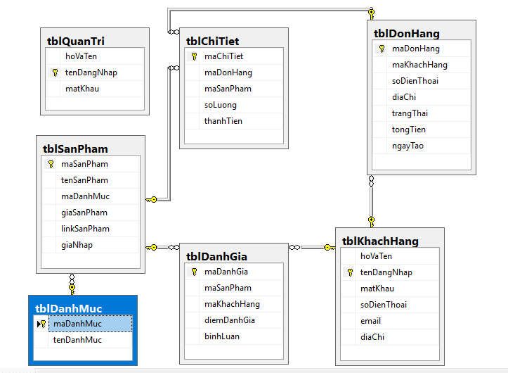

Hình 2.5. Mô hình ER

CHƯƠNG 3: GIỚI THIỆU WEBSITE BÁN QUẦN ÁO

Chương 3 là chương sẽ trình bày về website bao gồm: Giới thiệu về giao diện của website; trang quản lý của website: quản lý khách hàng, danh mục, sản phẩm, đơn hàng; về các chức năng của website như hiển thị sản phẩm và thêm nhanh vào giỏ hàng, chức năng của giỏ hàng và đặt hàng.

3.1. Giao diện Website

Trang chủ là trang chính hiển thị các dịch vụ, sản phẩm, bài đăng tiêu biểu của trang web. Dưới đây là giao diện sau khi code và lấy dữ liệu từ cơ sở dữ liệu.

Ở phần Danh mục có chứa các mục cần tìm như quần áo bé trai, bé gái, trẻ sơ sinh và mục khác.

* Trang chủ

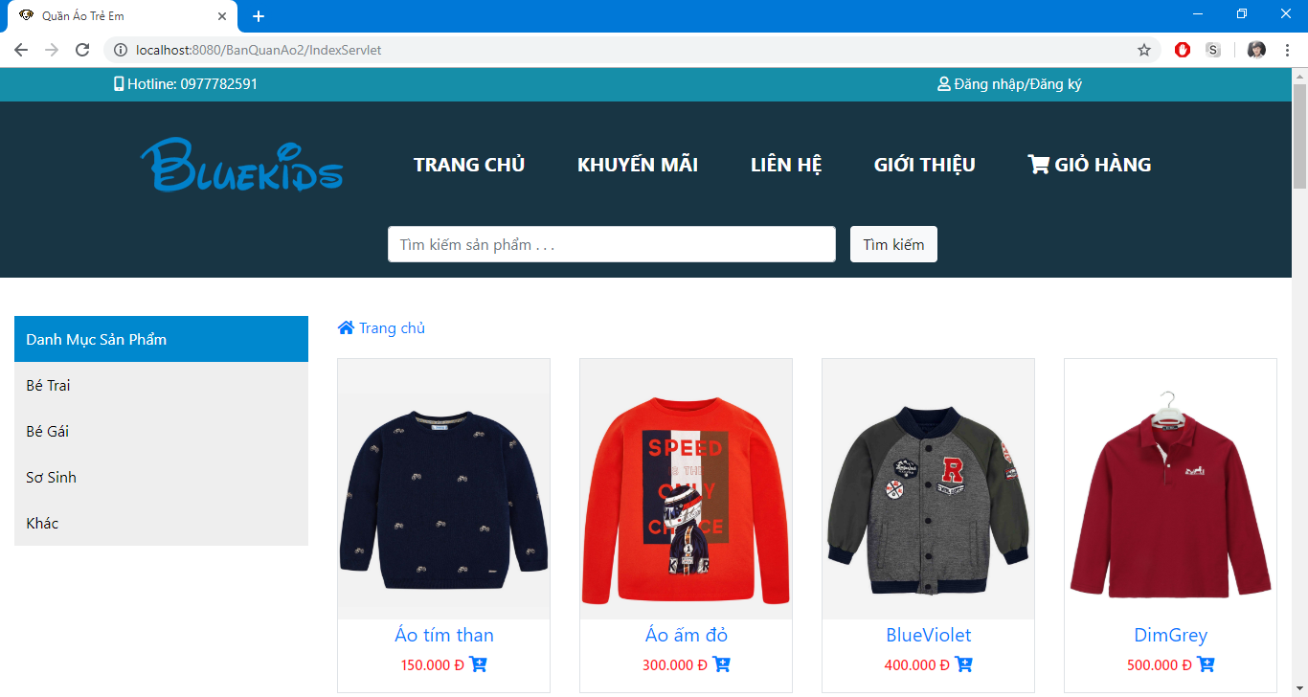

Hình 3.1. Trang chủ

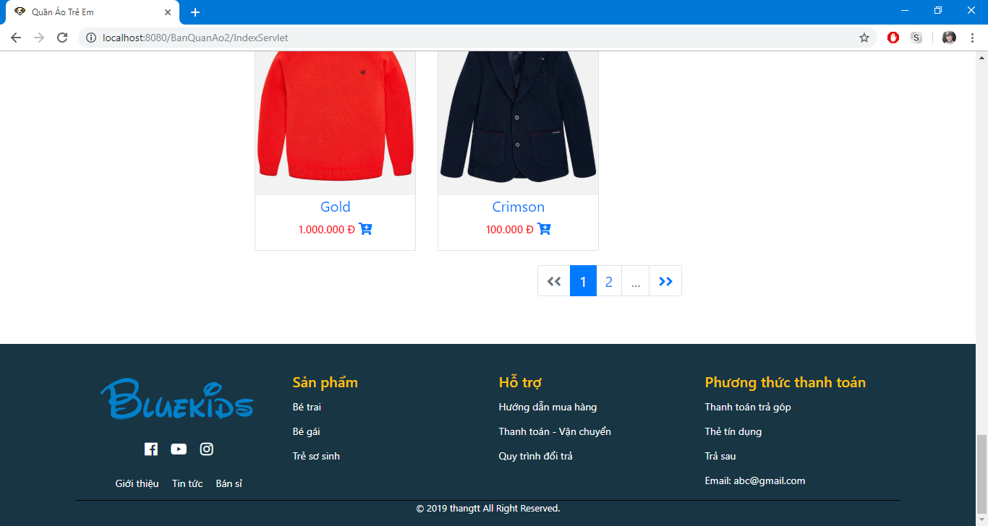

Hình 3.1. Trang chủ

* Trang chi tiết sản phẩm

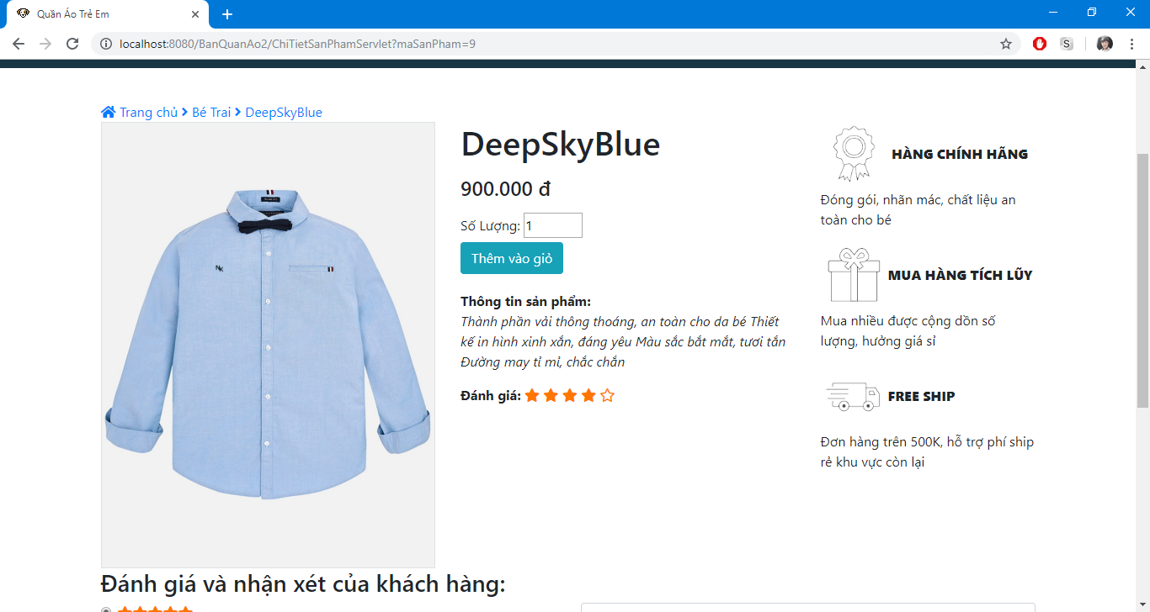

Hình 3.1. Trang chi tiết sản phẩm

* Trang giỏ hàng

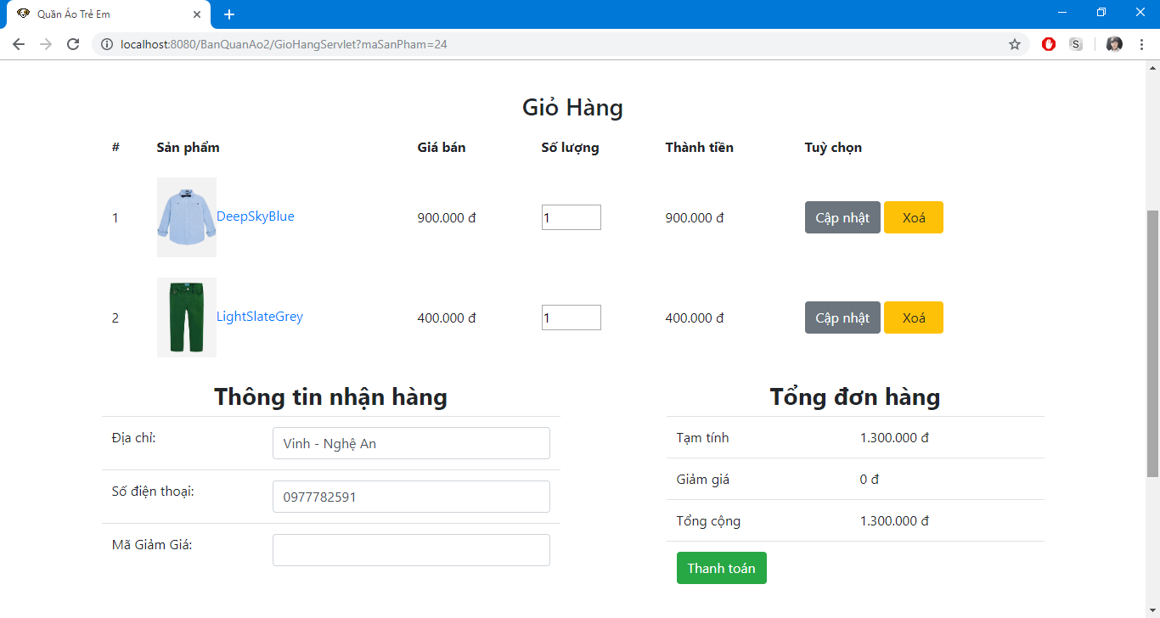

Hình 3.1. Trang giỏ hàng

* Trang Đăng ký/Đăng nhập

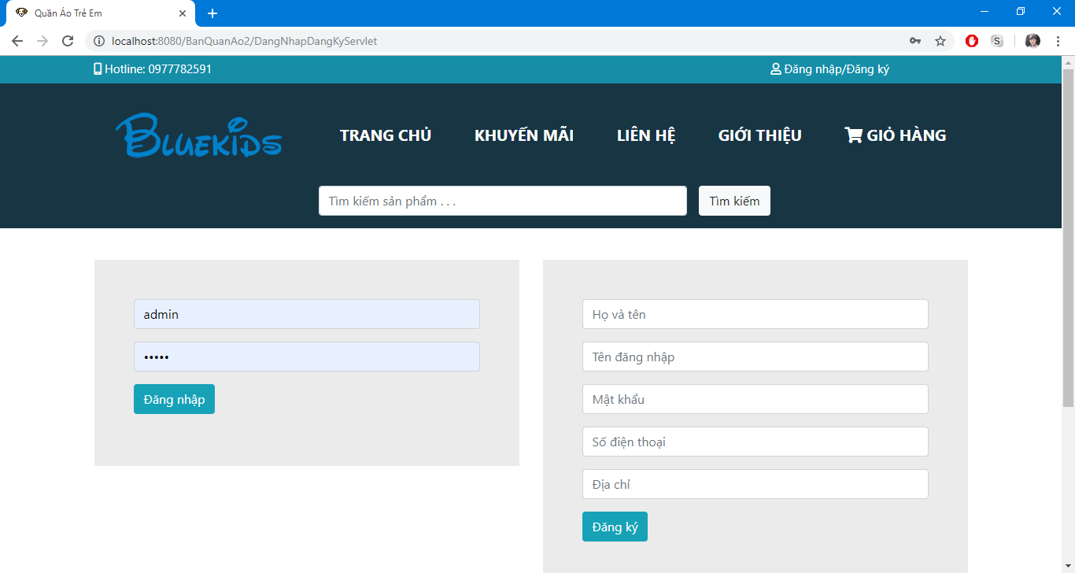

Hình 3.1. Trang đăng ký/ đăng nhập

* Trang chi tiết đơn hàng

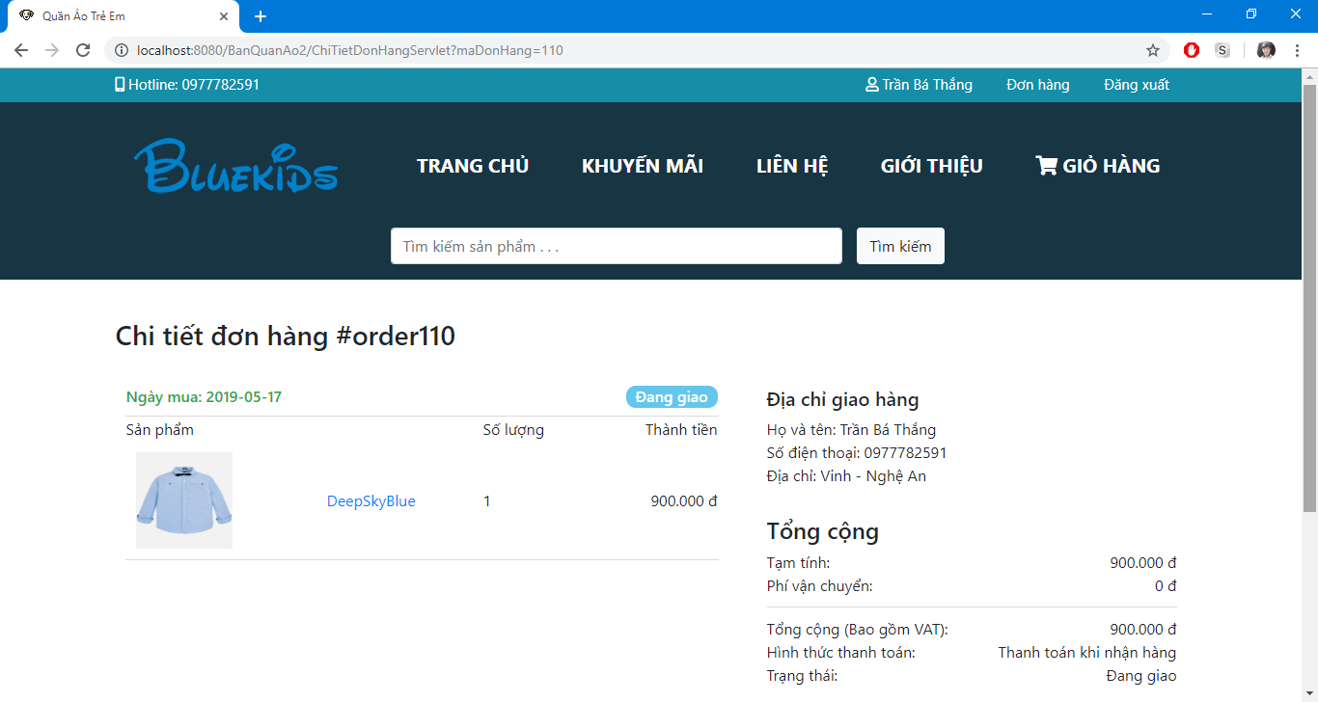

Hình 3.1. Trang chi tiết đơn hàng

3.2.Trang quản trị

Đây là trang dành cho người quản lý toàn bộ hệ thống. Người quản trị có thể thay đổi tất cả các thông tin của bài đăng, sản phẩm, người dùng, giao diện. Dưới đây là giao diện sau khi code và lấy dữ liệu từ cơ sở dữ liệu.

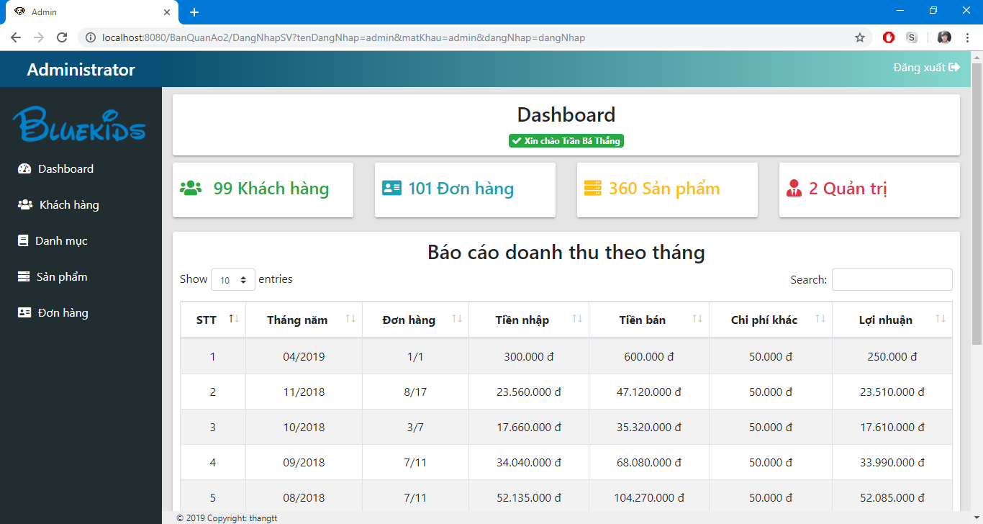

Hình 3.2. Trang quản trị

* Trang quản lý sản phẩm

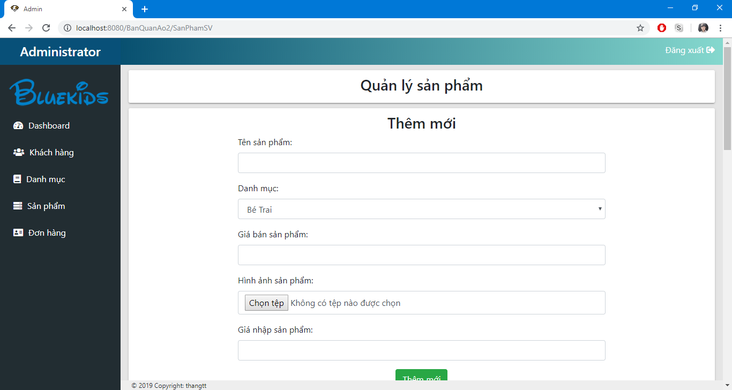

Hình 3.2. Trang quản lý sản phẩm

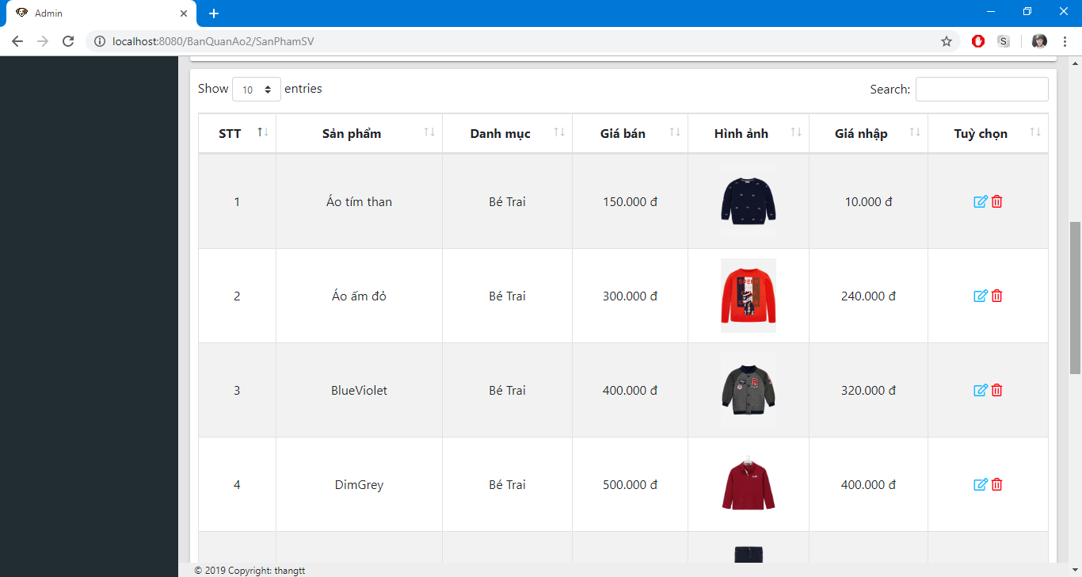

Hình 3.2. Trang quản lý sản phẩm

* Trang danh mục

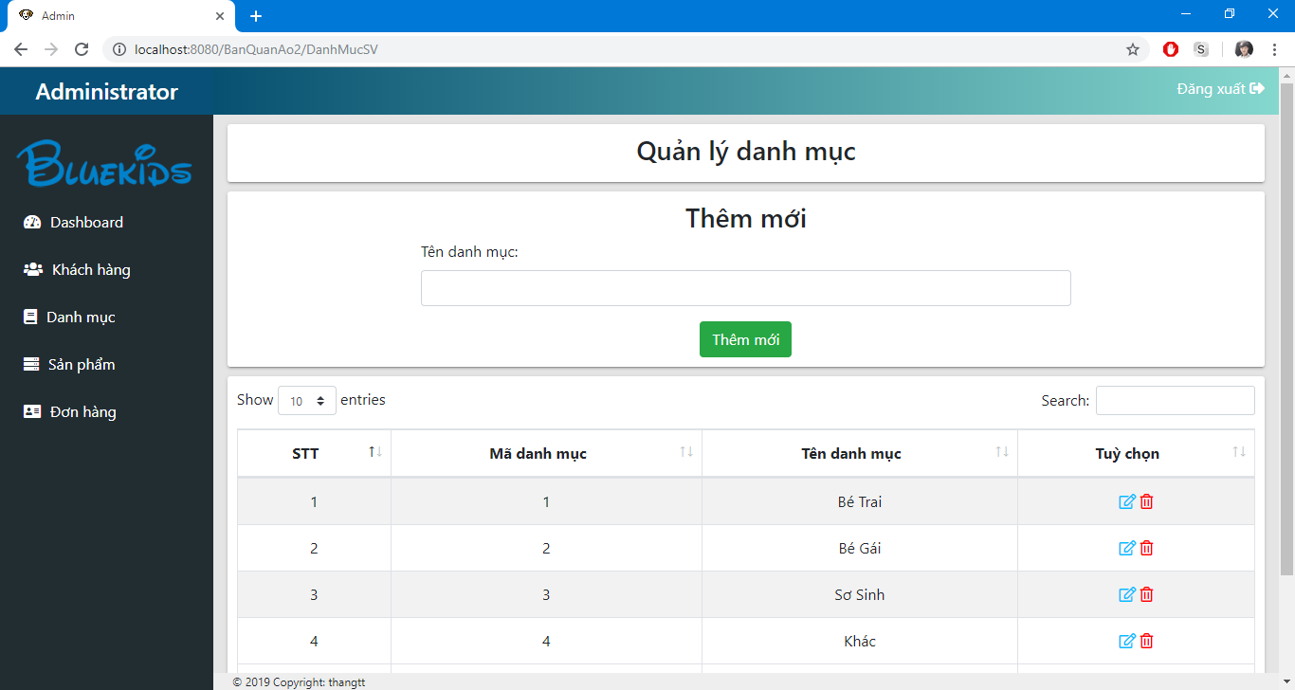

Hình 3.2. Trang danh mục

* Trang quản lý khách hàng

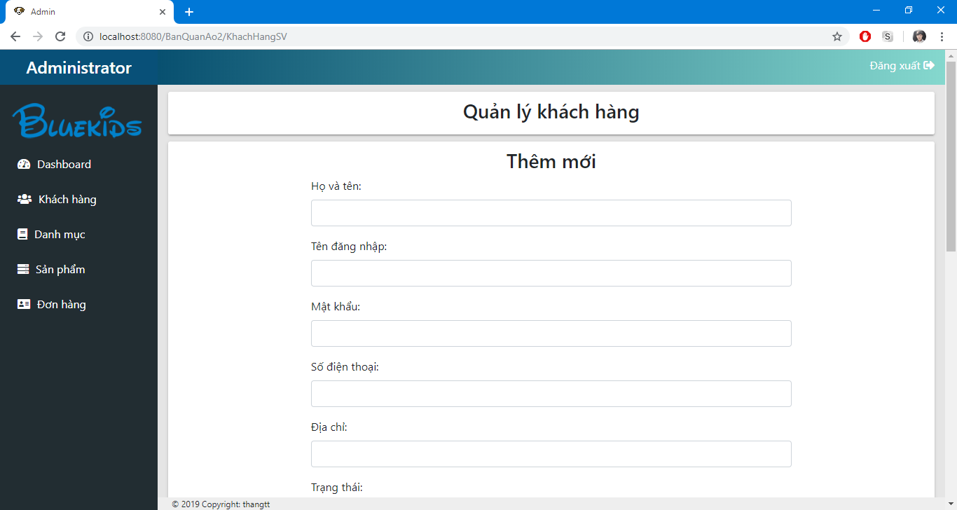

Hình 3.2. Trang quản lý khách hàng

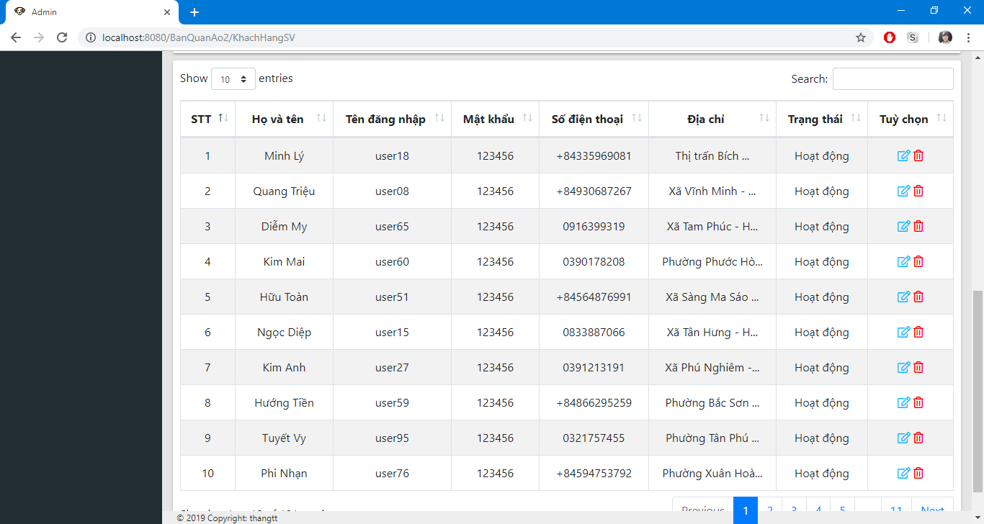

Hình 3.2. Trang quản lý khách hàng

* Trang đơn hàng

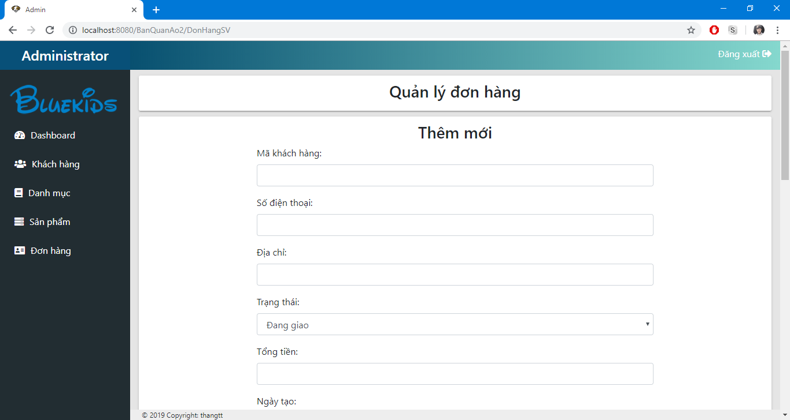

Hình 3.2. Trang đơn hàng

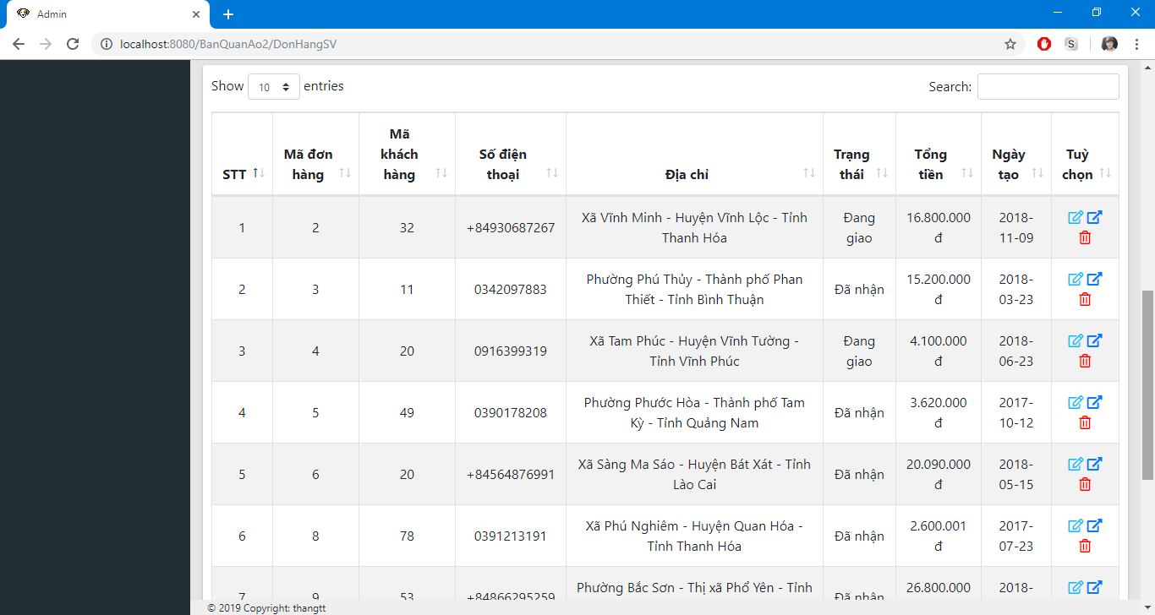

Hình 3.2. Trang đơn hàng

KẾT LUẬN

## Kết quả đạt được

* Biết được cơ bản các công cụ để xây dựng website bán quần áo trẻ em.
* Tìm hiểu tương đối căn bản về mô hình MVC.
* Tìm hiểu tương đối căn bản về HTML, CSS, Java.
* Giao diện hệ thống được thiết kế đơn giản, thân thiện và dễ sử dụng.
* Đã tạo ra được một website bán quần áo trẻ em có các chức năng bao gồm: thêm sửa xóa, quản lý (trong phần quản lý), hiển thị danh sách sản phẩm theo mục, hiển thị chi tiết quần áo, chức năng giỏ hàng, chức năng đặt hàng.

## Hạn chế của đề tài

* Chưa đi vào chuyên sâu của phần chức năng, chỉ mới đáp ứng cho các trang nhỏ lẻ.
* Giao diện hệ thống chưa được đẹp.
* Hệ thống chưa được tối ưu, chưa đáp ứng được tất cả các yêu cầu của người dùng.
* Chưa cập nhật và nâng cấp chương trình qua mạng internet.

## Hướng phát triển đề tài

* Tiếp tục hoàn thiện trang web: về giao diện, về chức năng.
* Tìm hiểu sâu hơn nữa về Java và SQL Server để có thể làm nên hoàn thiện website.
* Tìm hiểu thêm một số công cụ, ứng dụng để có thể tối ưu hệ thống website.
* Thêm chức năng hỗ trợ nhiều ngôn ngữ để khách hàng là người nước ngoài có thể mua hàng trực tuyến trên website.

TÀI LIỆU THAM KHẢO

[1] Phạm Hữu Khang (2008) - Hoàng Đức Hải. *Sổ tay HTML và Javascript*, NXB Phương Đông.

[2] Đinh Xuân Lâm (2006). *Những bài thực hành HTML*, NXB Thống kê.

[3] Nguyễn Trường Sinh (2006). *Tạo Website hấp dẫn với HTML, XHTML, CSS*, NXB Lao động xã hội.

[4] <https://vi.wikipedia.org>

[5] https://thachpham.com

[6] <http://hocwebchuan.com>

[7] [https://www.w3schools.com](https://www.w3schools.com/)